contrôle n°2 de svt Prof :

1ère année APIC année scolaire :2019/2020

Nom et prénom :……………………………………. N° d’ordre  : … Durée / 1 heure

**Restitution des connaissances ( 08 points )**

**Exercice 1 : Donne une définition pour ces mots : (3pts)**

Carnivore : ……………………………………………………………………………………………………

…………………………………………………………………………………………………… Eau destilée : ………………………………………………………………………………………………….

………………………………………………………………………………………………….

Autotrophe : ……………………………………………………………………………….………………..

**Exercice 2  : Associez chaque organe avec son rôle sous formes de couples (4pts) :**

|  |  |
| --- | --- |
| **Organes** | **Rôles** |
| **a ) Incisive** | **1- Couper les aliments.** |
| **b ) eau iodée** | **2 – Indicateur d’amidon dans un aliment .** |
| **c) canines** | **3 – déchirer la viande .** |
| **d) Condyle d’articulation** | **4 – mouvements de la mâchoire inferieure .** |
| **e) Molaire** | **5- Broyage les aliments.** |

**( a ; … ) - ( b ; … ) - ( c ; … ) - ( d ; … ) - ( e ; … ) .**

**Raisonnement scientifique et communication écrite et graphique (12points)**

**Exercice 1 :**  La figure ci-contre représente le crâne du chat :

1. Donne les noms des chiffres suivants :

1 - ……………………………… // 2 - ……………………………………..

1. - …………………………….. // 4 - …………………………………….
2. Comment est la forme des incisives ? et quel est leur rôle ?
3. ……………………………………………………………………………………………..
4. ……………………………………………………………………………………………….
5. 3) Comment est la forme des canines ? et quel est leur rôle ?
6. ………………………………………………………………………………………………
7. ………………………………………………………………………………………………
8. 4) Déduit le régime alimentaire de cet animal ? ……………………….

……………………………………………………………………………………………..



5) Donner un titre à ce document ? ……………………………………………………………………………………………………………

……………………………………………………………………………………………………………

6) Sachant que le condyle d’articulation  a une forme mandibulaire , préciser quel type de mouvement la mâchoire inférieure fera t-elle ? ………………………………………………………………………………………………

**Exercice 2 :** Parmis ces deux formules dentaires suivantes ; designez celle d’un carnivore et celle d’un

herbivore ? Justifier vos réponses ?

**0i + 0c + 3pm + 3m 2i + 1c + 2pm + 3m**

**F.D 1 =**  **// F.D 2 =**

**4i + 0c + 3pm + 3m 2i + 1c + 2pm + 3m**

** F.D1 : animal ……………………………………………………………………………………………………………………………………………………

** F.D2 : animal ……………………………………………………………………………………………………………………………………………........

**Exercice 2**: Le document suivant montre les dents des deux mâchoires d’un animal

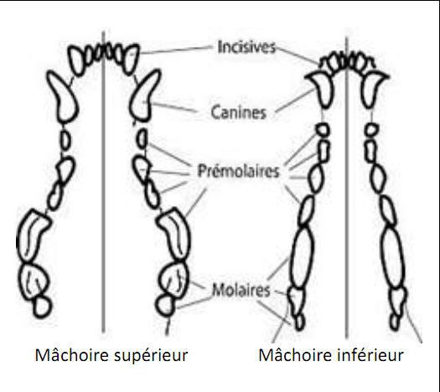

1. Comment est la denture de cet animal ?

………………………………………………………………………..

………………………………………………………………………..

1. En se basant sur la forme de ses canines , détérminer

son régime alimentaire ? ………………………………….

……………………………………………………………………………………………………………………………………………………………………………..

1. Donnez la formule dentaire de cet animal ?

**… I + … C + … PM + … M**

**F.D =**

**… I + … C + … PM + … M**

1. Déduire le nombre de ses dents ? ………………………………..

……………………………………………………………………………………..

**Remarque : Un point sera ajouté à toute feuille bien présentée .**